南京信息工程大学金智教务管理系统

大类专业分流-学生操作指南

江苏金智教育信息股份有限公司 | 联合制作
南京信息工程大学教务处

目录
南京信息工程大学金智教务管理系统 1
大类专业分流-学生操作指南 1
1 系统的启动与进入 1
1.1 浏览器设置 1
1.2 登录主界面 1
2 系统的使用 2
2.1 大类专业分流志愿填报 2

1 系统的启动与进入

1.1 浏览器设置
本教务管理系统只兼容使用 Chrome内核(版本50以上) 和 IE9及以上内核的浏览器，推荐使用新版chrome浏览器或新版360极速浏览器访问。

1.2 登录主界面
第一步：进入统一门户平台：http://jwxt.nuist.edu.cn/ ，如图1-1所示:
选择“统一身份认证”，输入本人统一身份认证的账号、密码、验证码，完成登录。如下图1-2所示：
图1-1
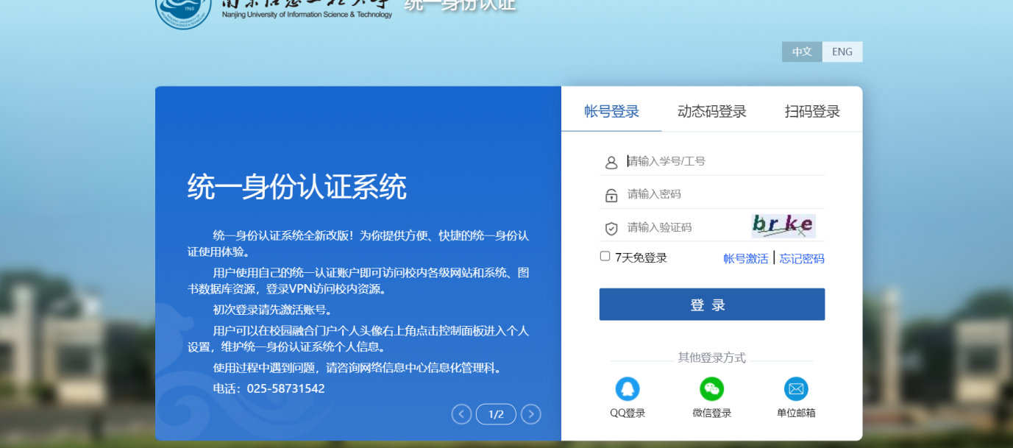
图1-2

第二步：选择或搜索“大类专业分流”，进入大类专业分流模块，如图1-3所示:
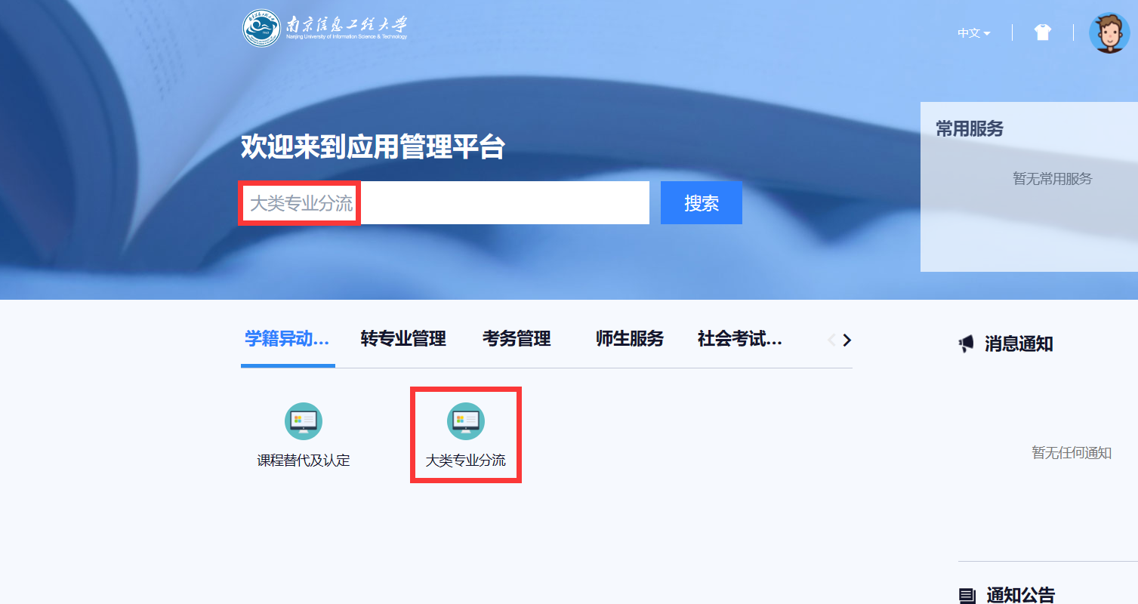
图1-3

2 系统的使用

2.1 大类专业分流志愿填报
如图2-1所示进入大类专业分流页面，学生可进行大类专业分流志愿的填报。
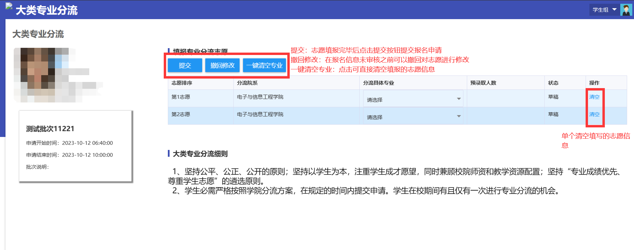
图2-1

第一步：填写分流具体专业，如图2-2：
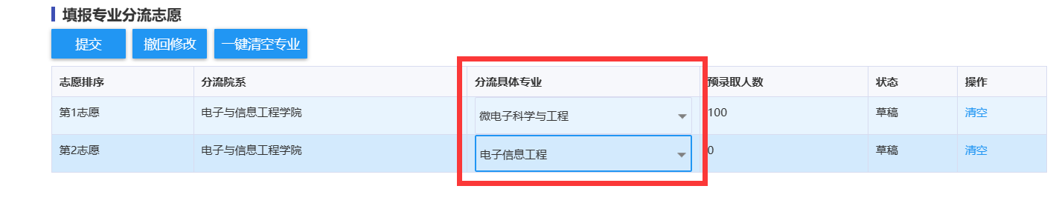
图2-2
注：
点击‘清空’按钮可单个清除对应志愿填报的专业信息；
点击‘一键清空专业’按钮可直接清除所有志愿填报的专业信息；

第二步：提交志愿，点击‘提交’按钮后确定即可，如图2-3。
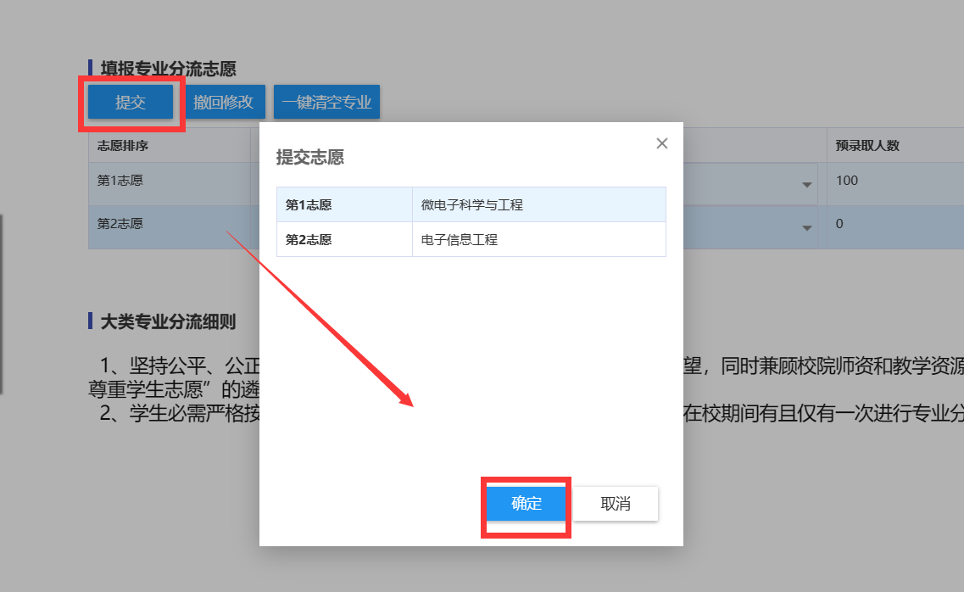
图2-3

第三步：如果信息填写有误，可点击‘撤回修改’按钮对志愿进行调整，如图2-4
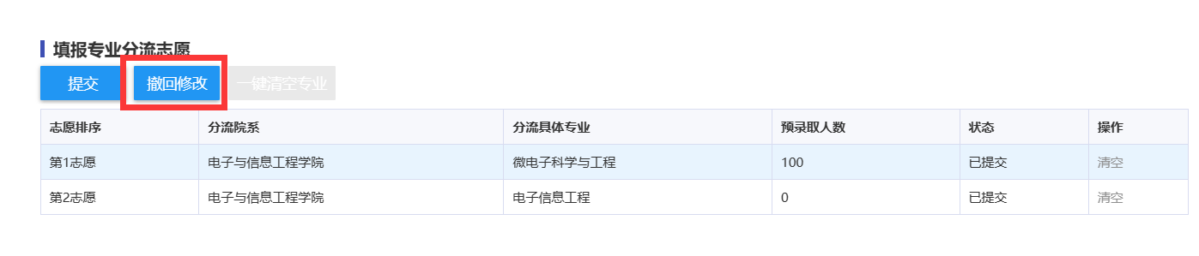
图2-4

